Olá, estudante.

A seguir, você dará continuidade ao desenvolvimento da sua solução através dos campos específicos para a resolução dos 3 desafios propostos, lembrando que eles se complementam.

**Nome:** Alexandre Martins Rodrigues

**RGM:** 38040964

***Link* do repositório: https://github.com/muninnlabs/cupcake-pit2**

**Documentação:**

**ESTRUTURA DE PASTAS DO DIRETÓRIO GITHUB**

As pastas do diretório GitHub estão organizados conforme a Figura 1:

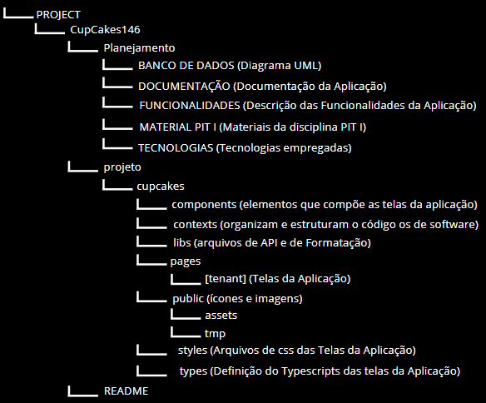

Figura 1. Estrutura do diretório GitHub do site CupCakes146.

**Codificação:**

Na Tabela a seguir insira as informações referentes ao desenvolvimento do código do *front-end* e *back-end*.

| **Linguagem do *Back-end*** |  |
| --- | --- |
| **Banco de Dados** |  |
| **Hospedagem** |  |
| **Plataforma** |  |
| **Modo de Codificação** | ( ) Tradicional  ( ) *Low-code*  ( ) *No-code* |
| ***Link* do repositório no** [**GitHub**](https://github.com/login) **com os códigos abertos** |  |
| ***Link* da solução em funcionamento** |  |
| ***Link* do vídeo narrado (no mínimo 5 min)** |  |

**Testes da Solução**

Escolha 5 colegas para testar sua aplicação e preencha a tabela a seguir com as informações obtidas:

| **Nome:** | **Data do teste:** |
| --- | --- |
| **O que testou e funcionou:** | |
| **O que testou e não funcionou – O que deve ser corrigido:** | |
| **Funcionalidade não testada (faltou ou não foi implementada):** | |

| **Nome:** | **Data do teste:** |
| --- | --- |
| **O que testou e funcionou:** | |
| **O que testou e não funcionou – O que deve ser corrigido:** | |
| **Funcionalidade não testada (faltou ou não foi implementada):** | |

| **Nome:** | **Data do teste:** |
| --- | --- |
| **O que testou e funcionou:** | |
| **O que testou e não funcionou – O que deve ser corrigido:** | |
| **Funcionalidade não testada (faltou ou não foi implementada):** | |

| **Nome:** | **Data do teste:** |
| --- | --- |
| **O que testou e funcionou:** | |
| **O que testou e não funcionou – O que deve ser corrigido:** | |
| **Funcionalidade não testada (faltou ou não foi implementada):** | |

| **Nome:** | **Data do teste:** |
| --- | --- |
| **O que testou e funcionou:** | |
| **O que testou e não funcionou – O que deve ser corrigido:** | |
| **Funcionalidade não testada (faltou ou não foi implementada):** | |

**Laudo de Qualidade**

Insira a seguir o laudo de qualidade do sistema, apontando os erros e as correções. Não esqueça de coletar as evidências para inseri-las no laudo:

**Vídeo da Solução atualizada**

Após levantar os *feedbacks* e executar as correções necessárias e pertinentes, grave um vídeo de até 5 minutos apresentando as modificações realizadas no sistema.

| ***Link* para o vídeo** |  |
| --- | --- |